Лабораторная работа №3
Линейная искусственная нейронная сеть.
Адаптивный шаг обучения

Цель работы: Изучить обучение и функционирование линейной искусственной нейронной сети (ИНС) с применением адаптивного шага.

1. Выбор адаптивного шага обучения
Для ускорения процедуры обучения градиентного спуска, вместо постоянного шага обучения можно использовать адаптивный шаг обучения 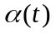. Назовем адаптивным шагом обучения такой шаг, который целенаправленно выбирается на каждом этапе алгоритма таким образом, чтобы минимизировать среднеквадратичную ошибку сети.
Рассмотрим линейную нейронную сеть, которая состоит из распределительного слоя нейронных элементов и выходного слоя (рисунок 1).

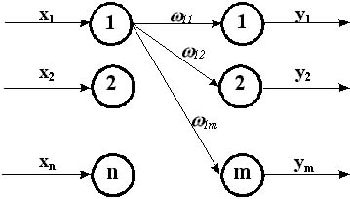

Рисунок 1 – Линейная нейронная сеть
В качестве нейронов выходного слоя используются нейронные элементы с линейной функцией активации.
Каждый нейрон распределительного слоя имеет синаптические связи со всеми нейронами обрабатывающего слоя. Выходное значение j-го нейрона сети определяется, как
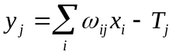 (1)
Среднеквадратичная ошибка сети для всей обучающей выборки будет равна
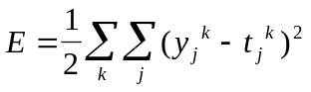 (2)
Соответственно среднеквадратичную ошибку для одного образа представим в виде:
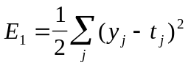 (3)
Для нахождения адаптивного шага обучения будем использовать метод наискорейшего спуска. Он заключается в том, чтобы на каждом шаге обучения нейронной сети необходимо выбирать такую скорость обучения , чтобы минимизировать среднеквадратичную ошибку:
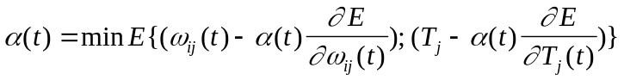. (4)
Подставляя в (1) выражения для изменения весовых коэффициентов и порогов нейронных элементов, получим:
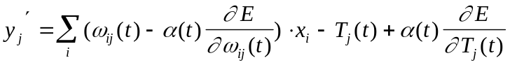.
Представим последнее выражение в следующем виде:
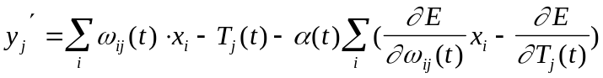. (5)
Обозначим:
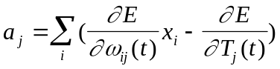. (6)
Тогда с учетом выражения (6) выражение (5) можно записать, как
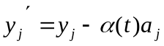. (7)
Для определения адаптивного шага обучения необходимо найти такое значение 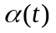, чтобы среднеквадратичная ошибка была минимальной:
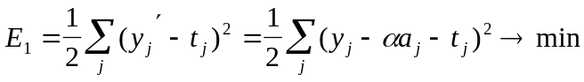.
Тогда
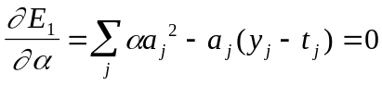.
Отсюда
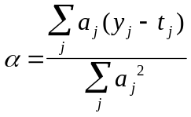. (8)
Так как 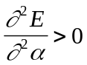, то при данном обеспечивается минимум среднеквадратичной ошибки.
Найдем выражение для 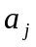. Так как
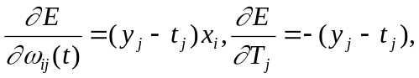
то
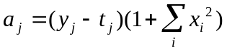. (9)
Подставляя (9) в выражение (8), получим окончательное выражение для адаптивного шага обучения на каждой итерации алгоритма:
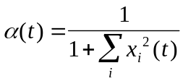 (10)

2. Задание
2.1. Модифицировать программу из лабораторной работы №2, используя правило адаптивного шага обучения. Произвести исследование получившейся модели ИНС на задачах прогнозирования, согласно варианту лабораторной работы №2. Для тестирования использовать функцию 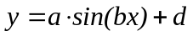. Варианты заданий приведены в таблице 1.

Таблица 1 – варианты заданий для построения нейронной сети и генерации временного ряда
№ варианта | a | b | d | кол-во входов ИНС
1 | 1 | 5 | 0.1 | 3
2 | 2 | 6 | 0.2 | 4
3 | 3 | 7 | 0.3 | 5
4 | 4 | 8 | 0.4 | 3
5 | 1 | 9 | 0.5 | 4
6 | 2 | 5 | 0.6 | 5
7 | 3 | 6 | 0.1 | 3
8 | 4 | 7 | 0.2 | 4
9 | 1 | 8 | 0.3 | 5
10 | 2 | 9 | 0.4 | 3
11 | 3 | 5 | 0.5 | 4
12 | 1 | 6 | 0.1 | 5
13 | 2 | 7 | 0.2 | 3
14 | 3 | 8 | 0.3 | 4
2.2. Результаты представить в виде отчета содержащего:
1) Титульный лист
2) Цель работы
3) Задание
4) Текст программы
5) Результаты обучения:
- таблицу следующего содержания
эталонное значение временного ряда | полученное значение временного ряда | среднеквадратичное отклонение
- график изменения среднеквадратичной ошибки в зависимости от итерации.
6) Результаты прогнозирования:
- таблицу следующего содержания
номер шага прогнозирования | эталонное значение временного ряда | спрогнозированное значение временного ряда | среднеквадратичное отклонение
- график, содержащий кривую прогнозирования и кривую эталонного временного ряда.
7) Выводы по лабораторной работе.
Примечание: в выводах провести сравнение полученных результатов с результатами лабораторной работы №2.
2.3. Подготовиться к защите работы по полученным результатам и контрольным вопросам

3. Контрольные вопросы
3.1. ИНС какой архитектуры использована в данной работе? Опишите принцип построения этой ИНС.
3.2. Как функционирует используемая в работе ИНС?
3.3. Сформулируйте правила нахождения адаптивного шага в алгоритме обучения используемой ИНС.
3.4. Сформулируйте пошагово алгоритм обучения используемой ИНС с использованием адаптивного шага.
3.5. От каких параметров зависит значение адаптивного шага?
3.6. Какое значение принимает среднеквадратичная ошибка для текущего эталона после модификации весовых коэффициентов с адаптивным шагом?
3.7. Может ли адаптивный шаг обучения принимать значения больше единицы?

